Боковой каротаж
Боковой каротаж (БК) – разновидность каротажа сопротивлений.
Применяют трех-, семи- и девяти электродные зонды БК. На рис. 9 приведена схема основного трехэлектродного варианта зонда. Измерительная установка (рис, 9, а) представляет собой длинный металлический цилиндр, составленный из трех изолированных друг от друга частей. Центральная, короткая часть зонда является основным электродом А₀, а симметрично расположенные относительно него и соединенные накоротко верхняя и нижняя части – экранными электродами А₁ и А₂
Через основной и экранные электроды пропускается электрический ток одного направления. Сила тока через основной электрод при измерениях поддерживается постоянной. Сила тока через экранные электроды автоматически регулируется так, чтобы разность потенциалов экранных основного электрода была равна нулю. Измеряют потенциал U одного из электродов относительно удаленного электрода N к силу тока I₀ через электрод А₀- Кажущееся сопротивление ρ_{кБК}=K(U/I₀), где К – коэффициент зонда, зависящий от его геометрических размеров.
Измеренное ρ_{кБК} относят к середине электрода A₀. Длиной L зонда называется расстояние между серединами промежутков, разделяющих основной и экранные электроды. Расстояние между наружными концами экранных электродов называется общим размером L₀ зонда.
Так как потенциалы основного и экранных электродов одинаковы, то ток I₀, выходящий из электрода А₀, течет радиально от скважин в горизонтальном слое, мощность которого недалеко от зонда близка к длине L зонда (cм. рис. 9,б). В остальной среде, окружающей зонд, проходит ток от экранных электродов. Вследствие этого на потенциал электрода а₀ скважина и вмещающие породы влияют не–значительно и кажущееся сопротивление более близко к удельному сопротивлению породы, чем при обычных зондах.
Многоэлектродные зонды БК содержат дополнительные экранные электроды, симметрично расположенные относительно центрального электрода А₀ благодаря чему можно изменять общий размер зонда L₀. При этом изменяется также форма горизонтального слоя, в котором течет ток центрального электрода н, следовательно, радиус исследования зонда.
На диаграммах БК зонды обозначают; трехэлектродный зонд – БК-3;
семиэлектродный зонд– L_{а}(х)q(у), где x=L₀(М); y=(L₀–L)/L – величина параметра фокусировки q, В девятиэлектродном зонде через наружные электроды (В) протекает ток противоположного направления относительно тока через остальные электроды (А и А₀). Зонд обозначают L_{в}(z) L_{а}(х)q(у), где z – расстояние между концами электродов В; остальные обозначения те же.
На рис. 10 приведены кривые КС для одиночных однородных пластов высокого сопротивления, полученные трехэлектродным боковым зондом.
На кривой КС против пласта высокого сопротивления наблюдается пика, симметричная относительно середины пласта. Максимальное значение кажущегося сопротивления обычно соответствует середине пласта, за исключением случаев, когда мощность пласта близка к общему раз–меру зонда. Для таких пластов против середины наблюдается некоторое уменьшение кажущихся сопротивлений относительно максимальных, смещенных от середины пласта в сторону его границ. Границы пласта отбиваются по началу наибольшего подъема кривой КС.
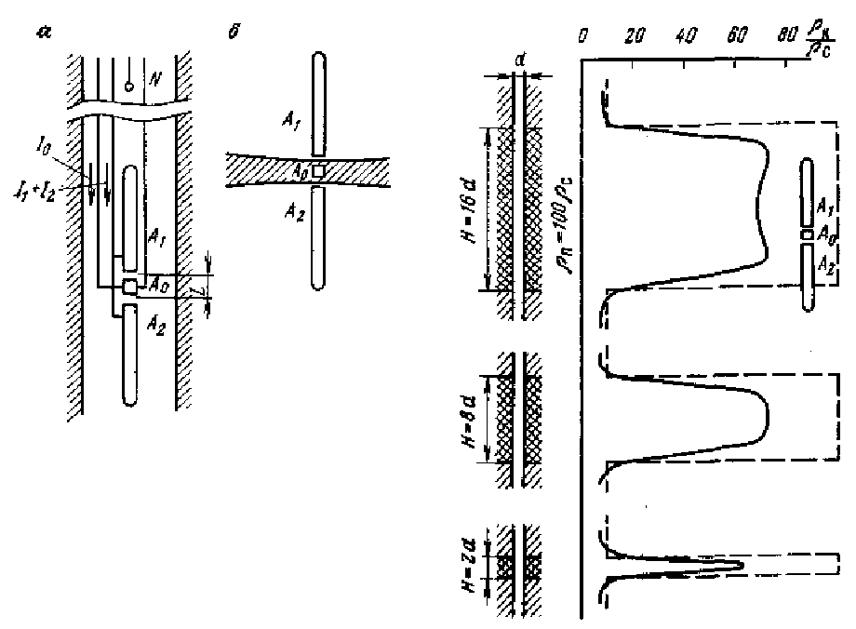
Рис. 9. Схема трехэлектродного зонда БК:
а – схеме зонда: б – распределение токовых линий от электрода A₀ (А₀ -центральный токовый электрод; А₁ и А₂ - экранные токовые электроды), N – удаленный измерительный электрод; I₀ - ток через электрод А₀. I₁+I₂ ток через электроды А₁ и А₂, L - длина зонда

Рис 10. Кривые КС трехэлектродного бокового зонда против однородного пласта высокого сопротивления различной мощности:
L₀=15d, L=0,75d, d₃=0,43d (d, – диаметр электродов зонда)
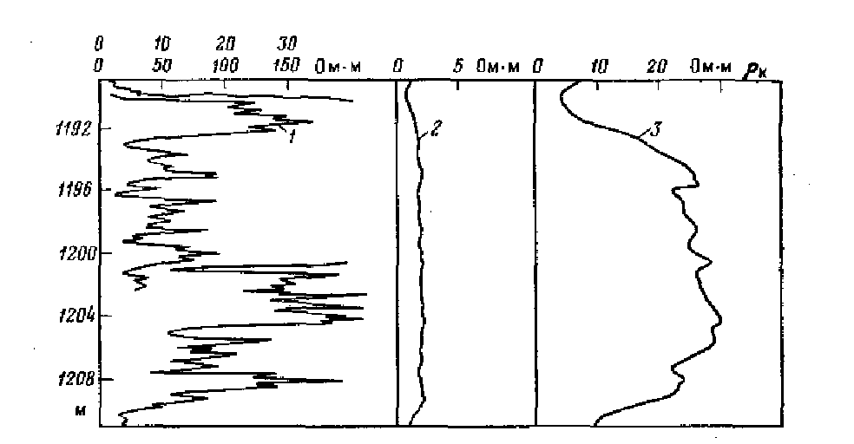
Рис. 11. Сопоставление кривых КС зонда БК-3 (1), градиент-зонда М0,4А0,1В (2) и градиент-зонда М2А0,5В (3) (сопротивление глинистого раствора равно 0,08 Ом-м}

